**TECHNICKá SPECIFIKACE**

**FlowBench systém pro MAF senzory**

## Standardy firmy Continental – popis současného stavu techniky zadavatele

Jestliže budou v nabídce použita technická řešení, která jsou odlišná od standardů uvedených ve specifikaci (v článku „Standardy firmy Continental"), musí být nestandardní komponenty, včetně jejich ceny, uvedeny v seznamu náhradních dílů. Pokud bude použito nestandardní softwarové rozhraní, pak musí být v nabídce uvedeny ceny za SW licence a za přídavný HW, potřebný pro komunikaci, programování a diagnostiku zařízení. Do celkové ceny nabídky musí být tedy zahrnuty i náklady související s realizací takových řešení – zaškolení pracovníků obsluhy, údržba (včetně diagnostiky, oprav apod.), technická podpora (tj. schopnost pracovníků provádět změny a nastavení SW/HW, programování, tvorba nových variant atd.).

Konkrétní značky použité v této technické specifikaci nebo v jejich přílohách jsou zmíněny pouze za účelem vytyčení současných standardů a zadavatel akceptuje I jiná technicky kompatibilní řešení.

* 1. Pneumatické a elektropohony včetně příslušenství: Festo, SMC, IAI
  2. Hydraulické prvky: Vickers, Bosch Rexroth, Parker
  3. Al profily: Bosch, Item
  4. Lineární vedení: IKO, Bosch, Schneeberger
  5. Pojezdová kolečka: G-Dok
  6. Elektro prvky, stykače: Siemens, Moeller
  7. Elektronické zabezpečovací prvky: Schmersal, Sick (nebo jen komponenty schválené v ČR)
  8. Bezkontaktní snímače: Siemens, Sick, Omron, Baluff, Festo, SMC
  9. Napájecí zdroje: Agilent - Keysight

Zdroje referenčního napětí: Burster Digistant

* 1. Sběr dat: NI PCIe6351
  2. Řídicí systémy: S7-300 CPU 315 PN/DP (pro náročnější aplikace), SIMATIC S7 – ET

200S, IM121-8 (jednodušší aplikace), S7 – 1200 (jednodušší aplikace), PC s OS Windows a SW NI LabView 2014 SP1

* 1. Zobrazovací panely: KTP600 color, TP177B, PC monitory
  2. Indukční senzory: Baumer
  3. Kamery: Keyence, Cognex, Omron
  4. Optické senzory: Cognex, Keyence, Baumer
  5. Kapacitní senzory: Baumer
  6. Bezpečnostní zámky: Schmersal
  7. Optické závory: SICK minikin

## Popis požadované dodávky

Zařízení **FlowBench systém pro MAF senzory** bude použito pro vývoj MAF (Mass Air Flow) senzorů, měření charakteristik MAF senzorů a také pro jejich kalibraci. Toto zařízení tedy bude schopné měřit průtok vzduchu dle níže uvedených parametrů, komunikovat s našimi výrobky přes níže uvedené komunikační rozhraní a zaznamenávat naměřená data. Zařízení bude umístěno v Continental Automotive Czech Republic, s.r.o., lokace Ostrava, Česká republika. Součástí nabídky a kupní ceny musí být rovněž náklady spojené s dopravou zařízení na místo instalace, jeho zprovoznění a otestování funkčnosti celé dodávky v místě realizace.

Popis jednotlivých částí dodávky:

* 1. FlowBench tester

Zařízení FlowBench tester musí obsahovat a splňovat:

* 11 sonických trysek o průtoku **0,8 – 800 kg/h**
* Rozsah nastavení průtoku **0 – 1500 kg/h s krokem 0,8 kg/h**
* Takt pro stabilizaci jednoho kroku maximálně 60 sekund
* Absolutní přesnost ≤ **0,25 % parametru Qactual**
* Opakovatelná přesnost ≤ **0,25 % parametru Qactual**
* Q-Oscilace – maximální amplituda **+/-0,05 % parametru Q**
* Q šum 99 % [%dQ/Q] (1 ms, 2000 hodnot) < **0,5 %**

Vlastnosti okolního prostředí FlowBench testeru (3 senzory v oblasti testovaného senzoru):

* Oblast měření teplot **0 – 51 °C**
* Absolutní přesnost měření **+/- 0,15 °C**
* Oblast měření vlhkosti **0 – 95 %**
* Absolutní přesnost měření **+/-3 % relativní vlhkosti**
* Oblast měření tlaku **85 – 103 kPa**
* Absolutní přesnost měření **0,02 % rozsahu**
  1. Testování senzoru
* Napájecí zdroj: 12 V (regulovatelný 0 – 30 V, 4 A, šum/špičky < 10 mV

5 V (pro pull-up rezistor)

* Referenční napětí: 5 V +/- 0,001 V (regulovatelný 0 – 10 V, krok < 1 mV, I > 50 mA,

přesnost < 0,01 % nast. hodn., šum/špičky < 1 mV, kalibrovaný)

* Signálový výstup: Analog 0 – 5 V, rozlišení ≥ 16 bit

Analog 0 – 10 V, rozlišení ≥ 16 bit

Perioda (resp. frekvence) 60 – 5000 μs, rozlišení ≤ 20 ns

SENT\_V2-Protokol, rozlišení 16 bit pro flow, 11 bit pro teplotu

SENT\_V4-Protokol

NTC

LIN - Protokol

Sek. Analog 0 – 5V, rozlišení ≥ 16 bit

Sek. Analog 0 – 10V, rozlišení ≥ 16 bit

Sek. Perioda (resp. frekvence) 60 – 5000 μs, rozlišení ≤ 20 ns

Sek. SENT\_V2-Protokol, rozlišení 16 bit pro flow, 11 bit pro teplotu

Sek. SENT\_V4-Protokol

Příruba, která bude poskytnuta dodavateli zadavatelem.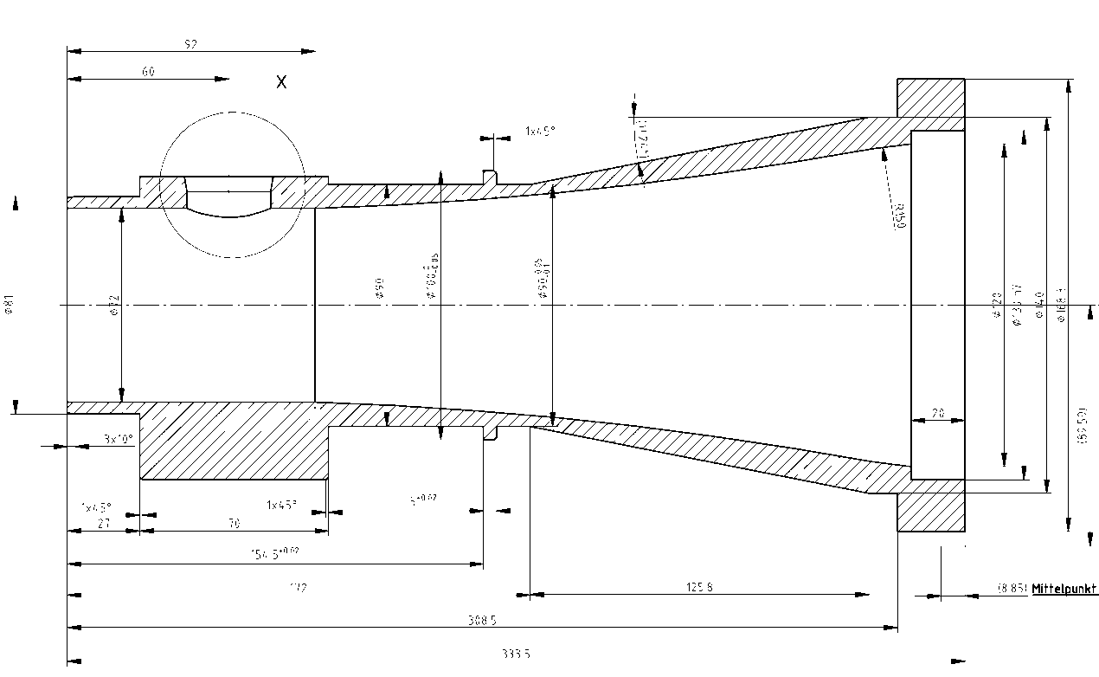

Hliníkové síťoví

Místo připevnění MAF senzoru

* 1. Připojení senzoru
     1. PC a DAQ karty

PC (4 jádra, 2.00 GHZ, 8 GB DDR3 paměti nebo lepší) s operačním systémem podporujícím běžné aplikace a programy, a s aktuální verzí (2015) vývojového SW s 24” plochým barevným monitorem. Pro sběr dat požadujeme použití dvou express DAQ karet.

Specifikace DAQ karet:

* + 16 analogových vstupů, 1,25 MS/s 1-channel, 1 MS/s multichannel, 16-bit rozlišení, ±10 V
  + 2 analogové výstupy, 2,86 MS/s, 16-bit resolution, ±10 V
  + 24 digitálních I/O linek (8 hardware-timed až 10 MHz)
  + Čtyři 32-bit čítače/časovače pro PWM, encoder, frekvenci, čítač událostí, a další
  + Analogový a digitální triggering a pokročilé časování s NI-STC3 technologií nebo ekvivalentní
    1. Elektrické připojení senzoru

Box pro úpravu signálu a MIMT - Box (Manufacturing Interface for MT) budou poskytnuty zadavatelem. Tyto boxy musejí být integrovány do systému.

Čelní panel boxu:

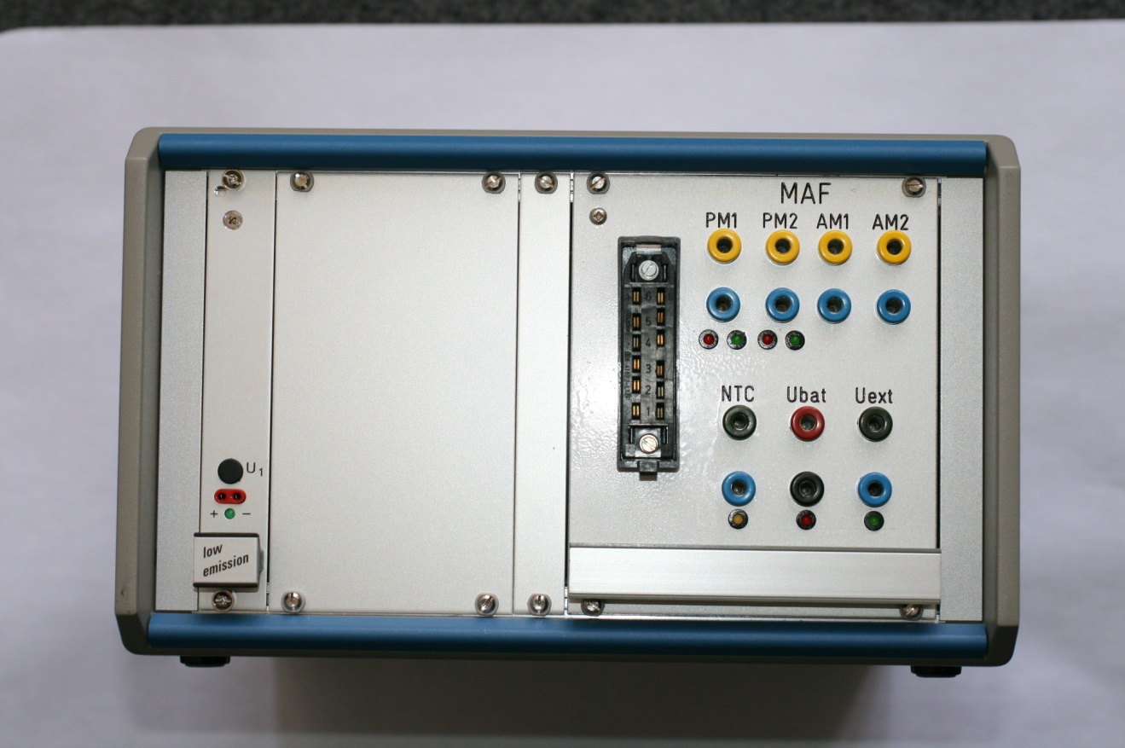

Connector for

Tested sensor (12-pin)

Konektory pro testovaný senzor (banana plugs)

Referenční napětí

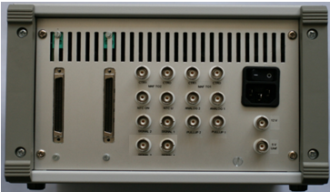 Zadní panel boxu:

Konektor pro napájení 230V

Konektor pro zdroj 12V

Konektor pro zdroj 5V

Konektor pro pull-up 1 on/off

SDA-MIMT

Konektor pro NTC on/off

Konektor pro

DAQ – DEV1

SCL-MIMT

Konektor pro   
DAQ – DEV2

MIMT-Box:

Front-Side Back-Side

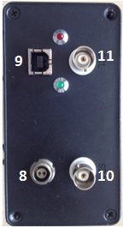

MIMT

RJ45

MDR

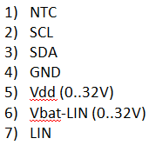

8) Power Supply 24 V

9) USB

10) SDA

11) SCL

Součástí Mimt boxu je zdroj napětí a obvody pro úpravu signálu pro PM signály, Sent-V2, Sent-V4 a LIN. Rozhraním mezi MIMT boxem a PC je RS-232. Pro měření na LIN protokolu – použitý čip v našem MIMT boxu je TJA1028.

V testovací sekvenci (programu) je nutné implementovat možnost volby použitého konektoru.

* + 1. Mechanické připojení adaptéru senzoru

Testovaný senzor s adaptérem bude připojen k měřicímu systému použitím 6“ instalační příruby (osa příruby ve výšce 950 mm +/- 10 mm), svorky a těsnění. Součástí dodávky musí být nerezová záslepka, svorka, příruba pro test těsnosti a Buna-N těsnění.

Pro připojení testovaného senzoru pomocí nafukovacích O-kroužků musí být

systém vybaven dvěma tlakovými přípojkami (barevně rozlišitelnými). Dále je tedy

potřeba systém vybavit dvěma elektromagnetickými tlakovými ventily, dvěma tlačítky (barevně rozlišitelnými) a regulátorem tlaku.

Náčrt instalace systému tlakového vzduchu pro nafukovací O-kroužky:

Tlačítko (červené)

Tlačítko (modré)

Konektor (červený)

Konektor (modrý)

Ventil

Ventil

Hlavní ventil

Flowbench

Pressure

Regulator

|  |  |
| --- | --- |
| Regulátor tlaku  C:\Documents and Settings\uid04211\Desktop\Neuer Ordner (3)\IMG_0034.jpg | Elektromagnetický ventil  C:\Documents and Settings\uid04211\Desktop\Neuer Ordner (3)\IMG_0032.jpg |
| Tlačítka  C:\Documents and Settings\uid04211\Desktop\Neuer Ordner (3)\IMG_0031.jpg | Konektory  C:\Documents and Settings\uid04211\Desktop\Neuer Ordner (3)\IMG_0030.jpg |

Adaptér pro instalační přírubu pro Continental upínací konektor – bude dodáno zadavatelem.

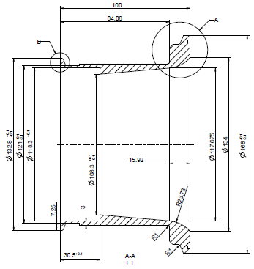

Detaily v přiloženém dokumentu Main\_Adapter\_for\_FB.pdf (viz Příloha č. 5a – Main\_Adapter\_for\_FB)

* 1. Software
     1. Nastavitelná testovací sekvence

Požadované parametry (musí být výhradně v anglickém jazyce):

|  |  |  |
| --- | --- | --- |
| **Description** |  | **Comment** |
| Name of creator | String 50 Characters |  |
| Creation Time | String 20 Characters | Format 01.01.2007 11:11:11 |
| Sensor Group | String 50 Characters |  |
| Test Sequence | String 50 Characters |  |
| Comment | String 1000 Characters |  |
| Vbat [V] | Number 0.000...30.000 |  |
| Power Supply Predelay [s] | Number 0.00...120.00 |  |
| Vext [V] | Number 0.0000...15.0000 |  |
| Amount of measurement points | Number 1...100000 |  |
| Scan rate (scans/s) | Number 1...100kHz |  |
| Integration Time [ms] | Number 0.1 ...1000.0 |  |
| Integration Time enabled | Boolean |  |
| Measurement Time enabled | Boolean |  |
| Measurement Time [s] | 0.0...300.0 |  |
| NTC enabled | Boolean |  |
| Conditioning Time [s] | Number 0...3000 |  |
| Conditioning Mass airflow [kg/h] | Number 0.000...1500.000 |  |
| Mass Air Flow Measurement Points [kg/h] | Array Number 0.000....1500.000 |  |
| Nozzle Combination | Array String 20 Characters | Format 000100101010 |
| **Connector-Box** | **Signal-conditioning-Box**  **MIMT** |  |
| **MIMT-Vbat** | **0..24V** |  |
| **MIMT-Vdd** | **0..24V** |  |

Změna testovací sekvence musí být chráněna heslem.

Pokud je pole "Nozzle combination" vyplněno nulami, pak FlowBench tester hledá nejvhodnější kombinaci trysek pro dosažení požadovaného průtoku.

Pokud je pole "Nozzle combination" různé od nuly, pak FlowBench tester použije tuto specifikovanou kombinaci trysek. "Mass air flow measurement points" je vyplněno standardním průtokem.

Popis měřicích parametrů:

Čas integrace

Počet bodů měření, které budou během času integrace přijaty (Čas mření může být vypočítán)

Čas měření

Zapnuto

Vypnuto

Zapnuto

Vypnuto

Budou přijaty všechny body měření během času měření (Počet měřicích bodů a integrační čas se nezadávají)

Bude přijat přesný počet měření

(Čas měření a integrační čas se nezadávají)

Výpočet střední hodnoty a variace

Integrační čas je použit pouze pro rychlé výstupní signály. Pro pomalé výstupní signály bude variace vypočítána ze všech naměřených hodnot, které jsou přijaty během času měření hlavního signálu.

Příklad uživatelského rozhraní pro výběr testovací sekvence pro inspiraci (jedná se rozhraní pro zařízení Flowbench systém, které nyní používáme v jiných lokacích):

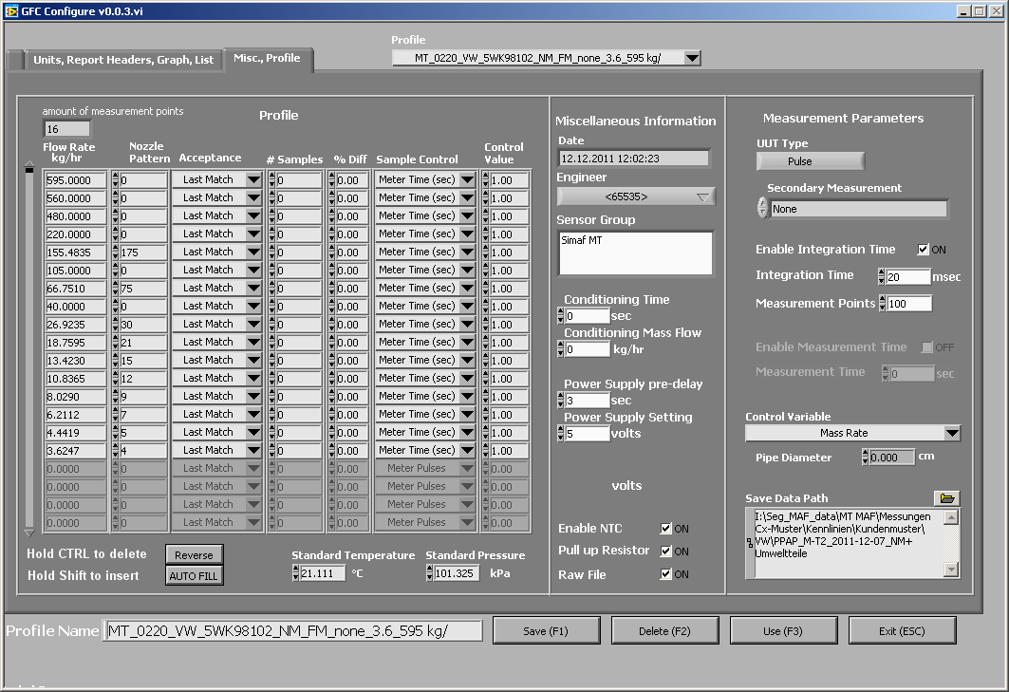

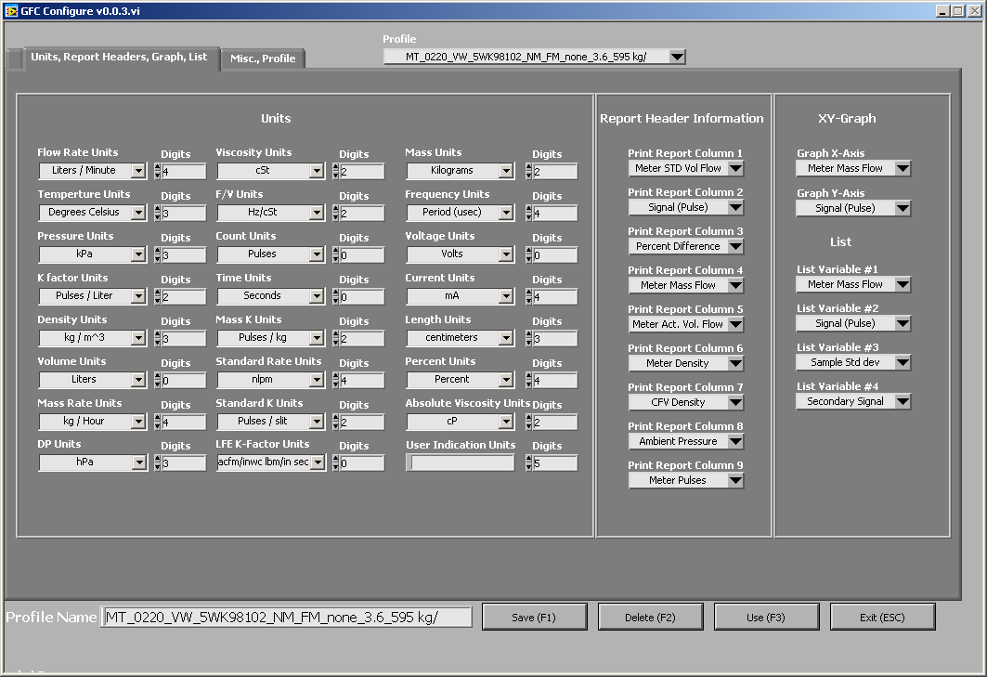

* + 1. Konfigurovatelné systémové parametry

Konfigurovatelné systémové parametry (kalibrační parametry) – Kalibrační parametry

trysek musejí být uloženy v TXT souboru.

* + 1. SENT\_V2 pro Continental MAF MT

SENT formát pro Mass Air Flow senzory je definován v dokumentu SAE J2716\_Feb2008 - appendix A example "Mass Air Flow Sensors" - http://standards.sae.org/j2716\_200802/. Nominální perioda hodinového impulsu 3 μs je generována použitím interního oscilátoru (55 \* Toscnom = 55 \* 55 ns = 3 μs). Jelikož se oscilátor odchyluje vlivem teploty, i SENT hodinový signál se odchyluje o ± 10 %.

Poznámka: Teplotní odchylku je možné kompenzovat použitím D2F, pokud je to potřeba.

Dodatečný patentovaný vysokorychlostní SENT protokol je dostupný. V tomto módu je nominální hodnota hodinového impulsu 1,5 μs namísto 3 μs.

Hodnota teploty je zasílána dvěma různými způsoby: použitím sériových zpráv a SVDO patentovaným protokolem, který využívá Inlet Depression Data nibbles popsaný v příloze A (SAE J2716\_Feb2008 - appendix A example "Mass Air Flow Sensors" - http://standards.sae.org/j2716\_200802/). Níže jsou popsány nobles při použití SVDO protokolu:

* data nibble 1: MAF MSN
* data nibble 2: MAF MidMSN
* data nibble 3: MAF MidLSN
* data nibble 4: MAF LSN
* data nibble 5: počet nibbles pro teplotu (0,1,2,3,4,5, …)
* data nibble 6: data nibble teploty nebo hodnota 0 pokud není k dispozici aktualizovaná teplota

11-bit hodnota teploty je mapována (vztažné k počtu nobles pro teplotu) jak je uvedeno níže:

* nibble number 0: temperature MSN bits 10:7
* nibble number 1: temperature MidSN bits 6:3
* nibble number 2: temperature LSN bits 2:0 & 0
* nibble number 3,4…: "0", dokud není k dispozici nové měření teploty

Definované sériové zprávy jsou:

|  |  |
| --- | --- |
| **Message ID** | **Sensed Value** |
| 0 | Temperature MSB |
| 1 | Temperature LSB |
| 2 | Relative Humidity MSB |
| 3 | Relative Humidity LSB |
| E | Measurement Status Register |
| D | Measurement Status Register LSB |

Poznámka: Hodnoty teploty a relativní vlhkosti jsou zarovnány vlevo.

Sériové zprávy jsou používány také k posílání tzv. build-in self test (BIST) chyb. Jsou použity rezervované ID zpráv "1101" a "1110". Každý bit datových bytů odpovídá jedné BIST chybě.

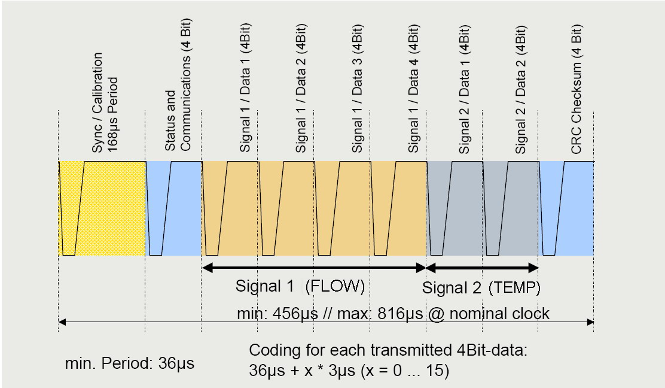

* + 1. MAF s protokolem SENT\_V4

Formát pro MAF senzory využívající SENT\_V4 je definován v dokumentu   
SAE J2716\_Jan2010 - http://standards.sae.org/j2716\_201001/. Po uvolnění protokolu (vydání) SENT\_V4 specifikace musí proběhnout update SW.

Různé typy MAF senzorů by měly být obsaženy. Proto je vyžadován i konfigurační nástroj.

Příklad MAF – SENT\_V4 fast channel

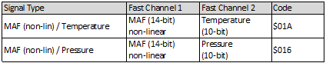

Příklad MAF – SENT\_V4 slow message cycle

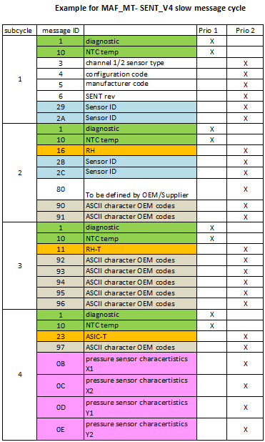

Všechny signály a chybové kódy musejí být uloženy v souboru s naměřenými daty, a to pro každý měřený bod průtoku. Pro každý typ signálu s proměnnými signály musí být uložena průměrná hodnota, standardní odchylka, minimální a maximální hodnota. Pro každý typ signálu bez proměnných signálů by měla být uložena naměřená hodnota. Chybové kódy by měly být uloženy v jediném sloupci (odděleny čárkou).

* + 1. MAF with LIN

Formát pro MAF senzory využívající LIN protokol je specifikován v dokumentu LIN SPC2.2 –

[www.cs-group.de/fileadmin/media/Documents/LIN\_Specification\_Package\_2.2A.pdf](http://www.cs-group.de/fileadmin/media/Documents/LIN_Specification_Package_2.2A.pdf).

MAF senzor může mít jeden nebo dva rychlé výstupy, tedy průtok a teplotu jako periodický signál a výstup na LIN sběrnici například pro teplotu, vlhkost a tlak. Protokol LIN sběrnice musí být konfigurovatelný. Proto je potřeba konfigurační nástroj. Také musí být možné měřit 2 různé senzory najednou.

Všechny signály a chybové kódy musejí být uloženy v souboru s naměřenými daty, a to pro každý měřený bod průtoku. Pro každý typ signálu s proměnnými signály musí být uložena průměrná hodnota, standardní odchylka, minimální a maximální hodnota. Pro každý typ signálu bez proměnných signálů by měla být uložena naměřená hodnota. Chybové kódy by měly být uloženy v jediném sloupci (odděleny čárkou).

* + 1. Zapnutí pumpy

Pumpa by se měla aktivovat automaticky se startem prvního měření. Samotné měření pak může začít ve chvíli, kdy je pokles tlaku za tryskami dostatečně velký. Pumpa automaticky zpomalí, pokud nikdo v následujících X (5) minutách nespustí nový test. Po uplynutí Y (30) minut od posledního testu (nebo pokud je SW ukončen) se pumpa zastaví. Hodnoty časové prodlevy od posledního testu (X,Y) jsou nastavitelné uživatelem. VAC-systém obsahuje také VFD (frekvenční měnič), takže je možné řídit i rychlost pumpy namísto průtoku vzduchu. Výše uvedená funkcionalita vyžaduje implementaci odpovídajícího řídicího rozhraní na straně FlowBench testeru.

* + 1. Pokles tlaku

SW bude obsahovat také funkci měření poklesu tlaku u měřeného senzoru.

Rozsah 0 – 100 hPa

* + 1. Software obecně

SW testeru musí být kompatibilní s NI LabView2014\_SP1, který používáme nyní na dalších přístrojích, aby bylo možné data společně vyhodnocovat. Zdrojové kódy musejí být součástí dodávky.

* 1. Módy měření
     1. Normal Mode
* Volba adresáře pro uložení naměřených dat
* Volba testovací sekvence
* Mechanické připojení testovaného senzoru
* Elektrické připojení testovaného senzoru
* Start měření po zadání názvu souboru (načtení DMX kódu, manuálně, …)
* Provedení měření a uložení výsledků
  + 1. Slave mode

Rozhraní pro kalibraci programu. Slouží k řízení FlowBench tester programu (např. start, stop, změna testovací sekvence, změna jména souboru senzoru, …). Jednoduchý program by měl také zobrazovat funkci data-socket spojení mezi master/slave programy.

**User Interface.vi**

|  |  |  |
| --- | --- | --- |
| **Name** | **Connect to** | **Connection Type** |
| Profile | dstp://localhost/profile | Read only |
| Save Data Path | dstp://localhost/filepath | Read only |
| Serial Number | dstp://localhost/serialnumber | Read only |
| Test Names | dstp://localhost/testnames | Write only |
| Remote | dstp://localhost/remote | Read only |
| String | dstp://localhost/filename | Write only |
| Test running | dstp://localhost/testrunning | Write only |
| Start | dstp://localhost/start | Read only |
| Stop | dstp://localhost/stop | Read only |
| Output (Signal1) | dstp://localhost/output | Write only |
| Output2 (Signal2) | dstp://localhost/output2 | Write only |
| Graph | dstp://localhost/graph | Write only |

**Main Screen.vi**

|  |  |  |
| --- | --- | --- |
| **Name** | **Connect to** | **Connection Type** |
| Calibration | dstp://localhost/Main\_Screen\_Calibration | Read only |
| Exit | dstp://localhost/Main\_Screen\_Exit | Read only |
| System Maintenance | dstp://localhost/Main\_Screen\_System\_Maintenance | Read only |
|  |  |  |

**Exerciser.vi**

|  |  |  |
| --- | --- | --- |
| **Name** | **Connect to** | **Connection Type** |
| Datasocket aktiv | dstp://localhost/Exerciser\_Datasocket aktiv | Read only |
| Vacuum Pump (on/off) | dstp://localhost/Exerciser\_Vacuum Pump | Read only |
| Pull Up Resistor (on/off) | dstp://localhost/Exerciser\_Pull Up Resistor | Read only |
| Vbat (Agilent) (value) | dstp://localhost/Exerciser\_Agilent Voltage Setting | Read only |
| Vbat (Agilent) (on/off) | dstp://localhost/Exerciser\_Agilent Voltage Setting On\_Off | Read only |
| Meas. Flow Rate (kg/hr) | dstp://localhost/Exerciser\_Flow Rate | Write only |
| VAC\_CONT\_RELAY | dstp://localhost/Exerciser\_VAC\_CONT\_RELAY | Read only |
| Exit | dstp://localhost/Exerciser\_Exit | Read only |
| NAV 1...11 | dstp://localhost/Exerciser\_NAV 1...11 | Read only |

* + 1. Test Mode

Manuální otevírání a zavírání jednotlivých trysek pomocí tlačítek v uživatelském rozhraní, zapnutí napájecích zdrojů a další věci, které je možné řídit pomocí SW v PC. Signály tří senzorů (teplota, vlhkost, tlak) musí být možné zobrazit v grafu.

* + 1. Měření

1. NTC:

NTC (termistor) bude změřen před měřením každého bodu průtoku. Zapnutím napájecího zdroje, změřením jeho napětí a změřením úbytku napětí na NTC lze spočítat jeho hodnotu. Poté je potřeba opět vypnout napájecí zdroj.

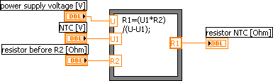

1. Mass Air Flow:

Pokud je integrační čas povolen, všechny změřené hodnoty musejí být integrovány v tomto čase. Příklad pro měření s povoleným integračním časem:

Jeden bod měření (typicky pro jeden průtok):

* Počet měření: 100 bodů
* Trvání integrace: 20 ms
* Vzorkovací kmitočet: 100 kHz
* Čas měření: 100 x 20 ms = 2 s
* Celkový počet bodů: 2 s x 100 kHz = 200000

= 100 x střední hodnota (2000 bodů)

**Průměrná hodnota + variace**

prům. hodnota za 20 ms

prům. hodnota za 20 ms

100 průměrných hodnot

prům. hodnota za 20 ms

prům. hodnota za 20 ms

čas měření 2 s

Pokud je integrační čas vypnutý, všechny naměřené surové hodnoty budou použity pro výpočet průměrné hodnoty a variace.

Kalkulace Q variace (dQ/Q v %) (Q-noise)

**signálový šum**

**mass-airflow šum**

**mass-airflow**

**signál**

**charakteristika**

**Q1**

**Q2**

**S2**

**S1**

S1/2= průměrná hodnota +/- 2,581 \* variace signálu

Q1/2= interpolováno přes charakteristiku

Q variace = |(Q2 – Q1)|\*100/(2\*Q)



Variace signálu

* + 1. Soubory s výsledky měření

Soubor s výsledky bude uložen automaticky do zvoleného adresáře na konci měření. Název souboru = „načtený DMX kód“ (nebo zadaný název) + \_nnn.fld, kde „nnn“ je pořadové číslo souboru se stejným názvem v dané složce.

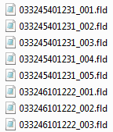

* + 1. Příklad obsahu standardního souboru:

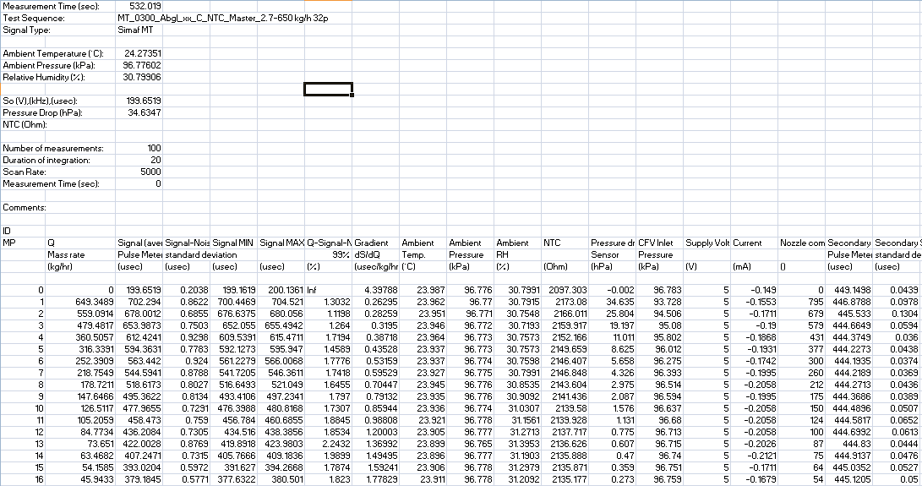

## Příklad obsahu souboru se surovými daty

Soubor se surovými daty má jméno YYYY\_MM\_DD\_HH\_MM\_ a stejný název jako

standardní soubor, ale přípona je \*.all.

Uživatel musí kliknout na tlačítko (nebo zvolit v menu), že se budou ukládat surová data. Hlavička je totožná s hlavičkou ve standardním souboru.

Definice sloupců:

Sloupec 1: Bod měření (MP)

Sloupec 2: Hodnota Q [kg/h]

Sloupec 3,…: Hodnota signálu ze senzoru

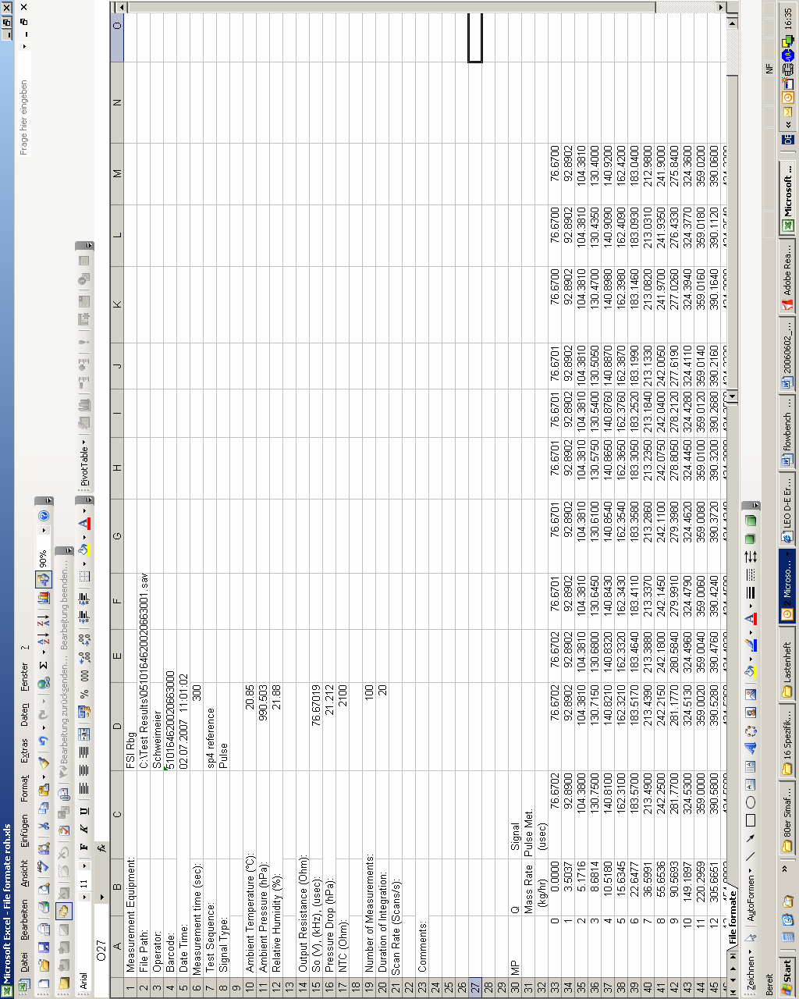

* + 1. Struktura souboru

Jméno složky se surovými soubory musí být nakonfigurováno v ini-souboru. Struktura je YYYY a YYYY\_MM.

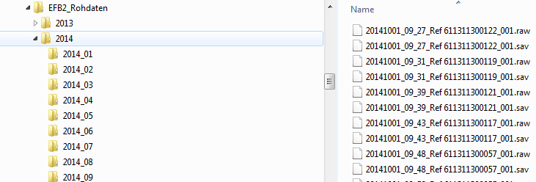

* 1. Elektrická energie

Systém vyžaduje nouzový vypínač.

Hodnoty připojení – 230 V/50 Hz, 400 V/50 Hz (3 fáze)

* 1. Dokumentace

Součástí dodávky musí být také standardní dokumentace v českém nebo anglickém jazyce v elektronické podobě na CD-ROM (2 kusy):

* Požadavky a rozměry pro FlowBench tester, potrubí, elektrické připojení
* Návod k obsluze
* Mechanické výkresy
* Elektroschéma
* Pneuschéma
* Dokumenty o kalibraci (pro měřicí přístroje, zdroje a senzory)
* Zdrojové kódy SW